**LANDGANGSINFORMATIONEN ROSENDAL / NORWEGEN**

|  |  |
| --- | --- |
| **07.06.2024** | **Rosendal** liegt inmitten der südlichsten alpinen Gebirgsformationen Norwegen, den sogenannten Rosdendalalpen und ist das größtes Touristikzentrum der Kvinnherad-Kommune. Rosendal am Ausgang des Hardangerfjords zwischen den Bergen Melderskin (1426 m) und Malmangernuten (890 m). Der drittgrößte Gletscher des norwegischen Festlands, der Folgefonna mit dem dazugehörigen 545 qkm großen Nationalpark ist ebenfalls hier in der Region gelegen. |
| **Pier:**  **Währung:**  **Sehenswertes:** | **MS Amadea** liegt vor Rosendal **auf Reede**. Sie warden mit unseren bordeigenen Tenderbooten an Land gebracht. Die Tenderpier ist ca. 400 Meter vom Ort entfernt.  Die **Norwegische Krone (NOK)** ist die offizielle Landeswährung.  **Aktueller Wechselkurs: 1 EUR = ca. 9,6 NOK – 10 NOK = ca. 1,26 EUR.**  Es werden auch flächendeckend Kredit- und EC-Karte akzeptiert! In ganz Skandinavien wird vorzugsweise bargeldlos bezahlt. Selbst kleinste Summen werden mit der Karte bezahlt.  Einen Bummel durch das überschaubare Ortszentrum mit einigen wenigen Galerien, Cafes und kleinen Läden; die Hauptstraße beginnt ca. 400 m von unserer Tenderpier entfernt. Interessant ist ein Besuch im **Folgefonn-Center,** welches die Geschichte des gut 200 km2 großen Gletschers, die Landschaften vom Fjordufer bis zum Nationalpark und das Klima zum Thema hat; geöffnet Mo bis So 10.00 – 18.00 Uhr - Eintritt 100 NOK.    Sehenswert im Ort auch die **Kvinnherader Kirche**, eine Steinkirche aus dem Jahre 1255; ca. 500 m von der Tenderpier entfernt. Oder das nahe der Pier gelegene, **kleine Museum Skaalurensamlinga**, welches einen Eindruck von der langen Schiffbautradition des Dorfes vermittelt; Skålafjæro 13 - Eintritt ca. 50 NOK.  Einen Abstecher zur **größten Touristenattraktion** der Kommune, die **Baronie Rosendal**, das **kleinste Schloss Skandinaviens.** Dieses ist landesweit einzigartig in seiner Art und gilt als eine der **größten Sehenswürdigkeiten Westnorwegens**. Das Schloss ist u.a. für seinen wunderschönen Renaissancegarten und sein reichhaltiges kulturelles Programm bekannt; auch ein Gartencafé gibt es; Baronivegen 60 – Kvinnherad. Knapp 1,5 km von der Pier entfernt. Leider ist die Baronie während unserer Liegezeit bereits geschlossen. Man kann sich nur von außen einen Eindruck verschaffen.  Interessant auch der **Rosendal Steinpark,** der einen großen Teil der Geologie der Folgefonnhalbinsel umfasst und Steine in natürlichem und veredeltem Zustand präsentiert; ebenso Steinarten, die über 2000 Mio Jahre alt sind; gut 1 km von der Pier entfernt am Kyrkjevegen 128 - Eintritt frei. Am Eingang zum Steinpark kann man auch einen Blick auf die **restaurierte Vangssago-Sägemühle** werfen.  Es gibt verschiedene schöne Wanderwege in der Region; z.B. zum 280 m über dem Meeresspiegel gelegenem Aussichtspunkt „Sjethaug“; einfache Strecke ca. 1 Stunde; Pläne bei der Touristeninfo erhältlich. |

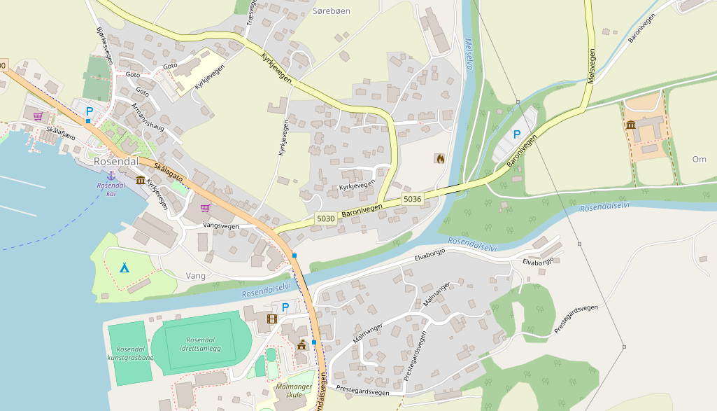

**Baronie Rosendal**

**Tender-Pier**

Weitere Informationen über die Region finden Sie in Ihrem MARCO POLO Reiseführer ab Seite ??!  
**Ihr Phoenix-Team wünscht Ihnen schöne Eindrücke in Rosendal / Norwegen!  
(Angaben gemäß Agentur & Internet – ohne Gewähr!)**